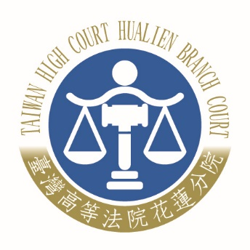 | 臺灣高等法院花蓮分院新聞稿  發稿日期：110年7月9日  發稿單位：書記處  聯 絡 人：官長 范碩真  聯絡電話：03-8225116分機305編號：110-8

臺灣高等法院花蓮分院因應全國第三級警戒期間延長至7月26日之相關防疫措施新聞稿
因中央流行疫情指揮中心於民國110年7月8日宣布全國COVID-19疫情第三級警戒期間延長至同年7月26日止，本院本於防疫優先原則及維持公務正常運作，同步延長並局部調整相關防疫措施如下：
一、調整暫緩開庭措施，遠距視訊開庭優先，實體開庭加強防疫：
（一）基於防疫優先原則，若個案符合遠距視訊之法令及軟硬體設備條件，且能維護當事人及關係人合法權益之情形，將優先使用遠距視訊方式開庭。
（二）個案如符合遠距視訊（含延伸法庭）之條件而開庭者，本院將依司法院頒訂之「法院遠距視訊開庭操作手冊（法庭版、當事人或關係人版）v3.0」、「法院辦理遠距視訊開庭參考手冊（3.0版）」辦理。
（三）如具時效性、緊急性、必要性之案件，得實體開庭。
（四）當法官決定採行實體開庭時，為避免法庭人數過多，本院業已規劃在每一法庭審判活動區及旁聽區可容納之適當人數，以控管法庭人數；在座席安排上，法庭審判活動區設置隔板，旁聽區採間隔座；又如在庭人數超過可容納之適當人數上限時，將會更換至較大法庭，或改以增開延伸法庭等遠距視訊方式進行。延伸法庭之在庭人數控管、座席安排、超過人數上限之處理，亦依上述原則辦理。
（五）有關彈性調整庭期，將以適當方法通知並公告。
二、人員管制措施：確需到院洽公、開庭的民眾，請配合本院人流、動線管制及採實聯制等措施，並務必全程佩戴口罩。
三、聯合服務中心之訴訟輔導服務，僅受理電話及視訊線上諮詢。
四、如有陳情，請以電話、郵寄或電子郵件方式辦理。
五、本院網站之「新聞公告」欄，設有「防疫專區庭期異動」，當事人及訴訟關係人可至該區查閱。

